Załącznik nr 1 do Regulaminu korzystania z infrastruktury Lokalnego Inkubatora Przedsiębiorczości w Szczuczynie (LIP)

FORMULARZ ZGŁOSZENIA DO LOKALNEGO INKUBATORA

PRZEDSIĘBIORCZOŚCI W SZCZUCZYNIE (LIP)

INFORMACJE WYPEŁNIANE PRZEZ OSOBĘ PRZYJMUJĄCĄ WNIOSEK
NUMER FORMULARZA ZGŁOSZENIA
DATA WPŁYWU/PODPIS OSOBY PRZYJMUJĄCEJ FORMU-
LARZ

- PODSTAWOWE INFORMACJE O OSOBIE REPREZENTUJĄCEJ FIRMĘ

  - Imię i nazwisko

  - Adres zamieszkania (ulica, nr, kod pocztowy, miejscowość)

  - PESEL (numer PESEL)

  - Telefon/Fax/E-mail

ETAP REALIZACJI

Pomysł

PKD (max. 3):

Zarejestrowane przedsiębiorstwo

PKD (max. 3):

Strona 1 z 26

DANE DOTYCZĄCE APLIKUJĄCEGO PODMIOTU

(PROSZĘ WYPEŁNIĆ TYLKO JEDNĄ KOLUMNĘ)

Dotyczy istniejących podmiotów

- Pełna nazwa firmy

- NIP, REGON

- Data rozpoczęcia działalności

- Dotychczasowy adres podmiotu

- Wielkość zatrudnienia

- Wielkość przedsiębiorstwa
Mikroprzedsiębiorca
Mały przedsiębiorca
Średni przedsiębiorca
Przedsiębiorca inny niż MŚP

Dotyczy planowanych podmiotów

- Planowana nazwa firmy

- Planowana data rejestracji przedsiębiorstwa

- Planowana wielkość zatrudnienia

POZOSTAŁE DANE PODMIOTU

  - Branża, w której firma planuje prowadzić działalność w LIP

Przemysł spożywczy
Chemia
Farmacja
Biotechnologia
Mechanika
Transport
Informatyka
Telekomunikacja
Public Relations
Marketing
Turystyka
OZE
Budownictwo
Przemysł ciężki i produkcyjny
Finanse
Ubezpieczenia
Prawo
Inne ………………………………
Strona 2 z 26

  - Rodzaj prowadzonej działalności

Usługi
Produkcja
Inne: ……………………

  - Wnioskowany rodzaj powierzchni wynajmowanej

Biurowa
Usługowa
Produkcyjna

  - Numer lokalu (zgodnie ze schematem LIP dołączonym do wniosku - pole nieobowiązkowe)

  - Minimalna wymagana powierzchnia najmu (m2)

  - Krótki pis działalności gospodarczej

Strona 3 z 26

REGIONALNE INTELIGENTNE SPECJALIZACJE

  - Czy firma działa w branży wpisującej się w Regionalne Inteligentne Specjalizacje Województwa Podlaskiego?

Tak
Nie

Jeśli Tak, to jakiej:
Przemysł rolno-spożywczy i sektory z nim powiązane, w szczególności ICT (m.in. wydajne rolnictwo, precyzyjna produkcja roślinna i zwierzęca, przemysł spożywczy, produkcja i przetwórstwo mleka, biożywność).
Przemysł metalowo-maszynowy, szkutniczy i sektory z nim powiązane, w szczególności ICT (m. in. przetwórstwo metali, produkcja maszyn i urządzeń, w szczególności na potrzeby rolnictwa, budownictwa, leśnictwa i przemysłu spożywczego, produkcja statków i łodzi, robotyka, przemysł 4.0).
Sektor medyczny, nauki o życiu i sektory z nim powiązane, w szczególności ICT (m. in. diagnostyka chorób cywilizacyjnych, genetyka i biologia molekularna, wytwarzanie produktów leczniczych, nowoczesne metody terapii, w tym leczenia bezpłodności, technologie inżynierii medycznej, biotechnologia/bioinformatyka, medycyna regeneracyjna, srebrna gospodarka, rehabilitacja, fizykoterapia, turystyka zdrowotna, implanty medyczne, technologie sensorowe oraz robotyka w medycynie).
Ekoinnowacje, nauki o środowisku i sektory z nim powiązane, w szczególności ICT (m.in.: ekoinnowacje; ekorozwój, inżynieria ekologiczna, badania nad bioróżnorodnością, ekoturystyka; rolnictwo i przetwórstwo ekologiczne, zrównoważone pozyskiwanie i przetwarzanie drewna, OZE, budownictwo zasobo- i energooszczędne, produkcja domów prefabrykowanych, gospodarka obiegu zamkniętego, technologie efektywności energetycznej, rozwiązania dla elektromobilności, systemy zarządzania wodą).
Pełen opis RIS dla województwa podlaskiego znajduje się w planie rozwoju przedsiębiorczości w oparciu o inteligentne specjalizacje województwa podlaskiego 2021-2027+ (RIS3 2027+) będącym załącznikiem do Uchwały Nr 236/4257/2021 Zarządu Województwa Podlaskiego z dnia 24 listopada 2021 r., z którym można się zapoznać pod linkiem: https://strategia.wrotapodlasia.pl/pl/ris/

USŁUGI INKUBATORA Z KTÓRYCH PRZEDSIĘBIORCA PLANUJE KORZYSTAĆ

Sala konferencyjna wraz z wyposażeniem
Sala biznesowa wraz z wyposażeniem
Sala do prowadzenia spotkań on-line i nagrywania webinariów
Dostęp do Internetu
- Usługi wspierające MŚP:
Doradztwo podstawowe (podstawowe zagadnienia zakładania i prowadzenia przedsiębiorstwa)
Doradztwo specjalistyczne (księgowe, prawne, marketingowe, itp.)
Szkolenia
Indywidualne sesje szkoleniowe
Promocja podczas targów, konferencji, wydarzeń promujących inkubator

Inne:
Strona 4 z 26

ZAŁĄCZNIKI

Lp. | Nazwa załącznika | Wypełniono i załączono do Regulaminu (TAK/NIE/NIE DOTYCZY)
1 | Formularz zgłoszeniowy do Lokalnego Inkubatora Przedsiębiorczości
2 | Oświadczenie o niezaleganiu z uiszczaniem podatków oraz w opłacaniu składek na ubezpieczenie społeczne i zdrowotne
3 | Oświadczenie o niekaralności
4 | Oświadczenie o uzyskanej pomocy de minimis
5 | Oświadczenie o nieotrzymaniu pomocy de minimis
6 | Oświadczenie o braku decyzji Komisji Europejskiej o obowiązku zwrotu pomocy
7 | Klauzula informacyjna RODO
8 | Zgoda na przetwarzanie danych
9 | Zgoda na rozpowszechnianie wizerunku
10 | Formularz informacji przedstawianych przy ubieganiu się o pomoc de minimis

- OŚWIADCZENIA

Wyrażam zgodę na przetwarzanie podanych przeze mnie danych osobowych, zgodnie z Ustawą z dnia 10 maja 2018 r. (t.j. Dz. U. z 2019 r., poz. 1781).
Wyrażam zgodę na przechowywanie i przetwarzanie w/w danych na potrzeby naboru do Lokalnego Inkubatora Przedsiębiorczości w Szczuczynie oraz do celów informacyjnych i promocyjnych prowadzonych przez Urząd Miejski w Szczuczynie.
Oświadczam, że zostałem/am poinformowany o prawie dostępu do danych osobowych oraz do ich poprawiania.
Oświadczam, że dane zawarte w niniejszym formularzu są zgodne z prawdą.
Zobowiązuję się prowadzić działalność gospodarczą zgodnie z obowiązującymi przepisami prawnymi.
Pouczony/a odpowiedzialności za składanie oświadczeń niezgodnych z prawdą oświadczam, że informacje podane w dokumentach są zgodne ze stanem faktycznym i prawnym. Ponadto zobowiązuję się do niezwłocznego poinformowania LIP w sytuacji zmiany jakichkolwiek danych i oświadczeń w dokumentach.
Jednocześnie oświadczam, iż zapoznałem/am się z Regulaminem korzystania z infrastruktury Lokalnego Inkubatora Przedsiębiorczości w Szczuczynie.
W przypadku inkubacji istniejącego przedsiębiorstwa, zobowiązuje się przenieść adres siedziby do Lokalnego Inkubatora Przedsiębiorczości

…………………………………………….
(miejscowość, data)

…………...……………………………………………...……..
(podpis wnioskodawcy/osoby upoważnionej
do reprezentowania przedsiębiorcy)
Strona 5 z 26

Załącznik nr 2 do Regulaminu korzystania z infrastruktury Lokalnego Inkubatora Przedsiębiorczości w Szczuczynie (LIP)

OŚWIADCZENIE O NIEZALEGANIU Z UISZCZANIEM PODATKÓW ORAZ OPŁACANIEM SKŁADEK NA UBEZPIECZENIE SPOŁECZNE I ZDROWOTNE

Ja, niżej podpisany/a ………….………………………….………………………………………………………………………………..…………………..
(imię i nazwisko)

zamieszkały/a …………….……….………………………………………….…………………………………………………..……….……………..………..
(adres zamieszkania)
świadomy/a o odpowiedzialności karnej za składanie fałszywych oświadczeń wynikających z art. 233 kodeksu karnego oświadczam, że:

- nie posiadam zaległości podatkowych wobec Urzędu Skarbowego;
- nie jest prowadzone wobec firmy postępowanie egzekucyjne w administracji, również w zakresie innych zobowiązań niż podatkowe;
- nie jest prowadzone wobec firmy postępowanie w sprawach o przestępstwa skarbowe lub wykroczenia skarbowe;
- na podstawie art. 306e § 3 ustawy z dnia 29 sierpnia 1997 r. Ordynacja podatkowa (Dz. U. z 2005 r. Nr 8, poz. 60 z późn. zm.) nie jest prowadzone wobec firmy postępowanie mające na celu ustalenie lub określenie wysokości zobowiązań wobec firmy;
- nie zalegam z opłacaniem składek na ubezpieczenie społeczne, ubezpieczenie zdrowotne, Fundusz Pracy i Fun-
dusz Gwarantowanych Świadczeń Pracowniczych, oraz podatków i innych należności publicznoprawnych.

…………………………………………….
(miejscowość, data)

…………...……………………………………………...……..
(podpis wnioskodawcy/osoby upoważnionej
do reprezentowania przedsiębiorcy)

Strona 6 z 26

Załącznik nr 3 do Regulaminu korzystania z infrastruktury Lokalnego Inkubatora Przedsiębiorczości w Szczuczynie (LIP)

OŚWIADCZENIE WNIOSKODAWCY O NIEKARALNOŚCI³

Oświadczam, że jako członek organu zarządzającego⁴/wspólnik⁵ ………………………………………………..……………..
(nazwa przedsiębiorstwa)

nie zostałam/zostałem⁶ skazana/skazany⁷ prawomocnym wyrokiem za przestępstwo składania fałszywych zeznań, przekupstwa, przeciwko mieniu, przeciwko wiarygodności dokumentów, przeciwko obrotowi pieniędzmi i papierami wartościowymi, przeciwko obrotowi gospodarczemu, przeciwko systemowi bankowemu, karnoskarbowe albo inne związane z wykonywaniem działalności gospodarczej lub popełnione w celu osiągnięcia korzyści majątkowych.

Świadoma/świadomy⁸ odpowiedzialności karnej za złożone oświadczenie, zgodnie z art. 233 Kodeksu Karnego, potwierdzam własnoręcznym podpisem prawdziwość danych zamieszczonych powyżej.

…………………………………………….
(miejscowość, data)

…………...……………………………………………...……..
(podpis wnioskodawcy/osoby upoważnionej
do reprezentowania przedsiębiorcy)

3 Dotyczy Wnioskodawcy niebędącego osobą fizyczną.
4 Deklarację składa każdy członek organu zarządzającego albo każdy wspólnik Wnioskodawcy nieposiadającego organu zarządzającego, uprawniony do reprezentowania Wnioskodawcy zgodnie z KRS.
5 Niepotrzebne skreślić.
6 Niepotrzebne skreślić.
7 Niepotrzebne skreślić.
8 Niepotrzebne skreślić.
9 Niepotrzebne skreślić.
Strona 7 z 26

Załącznik nr 4 do Regulaminu korzystania z infrastruktury Lokalnego Inkubatora Przedsiębiorczości w Szczuczynie (LIP)

OŚWIADCZENIE O UZYSKANEJ POMOCY DE MINIMIS

Oświadczam, że suma wartości pomocy wliczanej do pomocy de minimis, obliczona zgodnie z art.37 ust. 1 pkt 1 ustawy z dnia 30 kwietnia 2004 r. o postępowaniu w sprawach dotyczących pomocy publicznej otrzymana przez……………………………………………………………………………………………………………….
(nazwa przedsiębiorstwa)

w bieżącym roku kalendarzowym oraz w dwóch poprzedzających go latach kalendarzowym wynosi brutto ………………………..…………………….….. PLN, co stanowi równowartość………………………………………..……..EUR.

W załączeniu, na potwierdzenie ww. deklaracji przedstawiam kopie zaświadczeń o otrzymanej pomocy de minimis.

Jednocześnie zobowiązuję się do dostarczenia kopii zaświadczeń o pomocy de minimis uzyskanej po dniu zgłoszenia do LIP, a przed dniem zawarcia umowy najmu, wydanych zgodnie ze wzorem zawartym w załączniku do Rozporządzenia Rady Ministrów z dnia 20 marca 2007 r. w sprawie zaświadczeń o pomocy de minimis i pomocy de minimis w rolnictwie i rybołówstwie (Dz. U. nr 53, poz. 354 z późn. zm.).

…………………………………………….
(miejscowość, data)

…………...……………………………………………...……..
(podpis wnioskodawcy/osoby upoważnionej
do reprezentowania przedsiębiorcy)

Strona 8 z 26

Załącznik nr 5 do Regulaminu korzystania z infrastruktury Lokalnego Inkubatora Przedsiębiorczości w Szczuczynie (LIP)

OŚWIADCZENIE O NIEOTRZYMANIU POMOCY DE MINIMIS

Oświadczam, że w bieżącym roku kalendarzowym oraz w dwóch poprzedzających latach kalendarzowych podmiot ……………………………..……………………………………………………………………… nie otrzymał pomocy de minimis.
(nazwa przedsiębiorstwa)

…………………………………………….
(miejscowość, data)

…………...……………………………………………...……..
(podpis wnioskodawcy/osoby upoważnionej
do reprezentowania przedsiębiorcy)

Strona 9 z 26

Załącznik nr 6 do Regulaminu korzystania z infrastruktury Lokalnego Inkubatora Przedsiębiorczości w Szczuczynie (LIP)

OŚWIADCZENIE O BRAKU DECYZJI KOMISJI EUROPEJSKIEJ O OBOWIĄZKU ZWROTU POMOCY

Oświadczam, że na dzień złożenia oświadczenia nie ciąży na przedsiębiorstwie ………………………………………………….
(nazwa przedsiębiorstwa)

obowiązek zwrotu pomocy wynikający z decyzji Komisji Europejskiej, uznającej pomoc za niezgodną z prawem lub wspólnotowym rynkiem.

…………………………………………….
(miejscowość, data)

…………...……………………………………………...……..
(podpis wnioskodawcy/osoby upoważnionej
do reprezentowania przedsiębiorcy)

Strona 10 z 26

Załącznik nr 7 do Regulaminu korzystania z infrastruktury Lokalnego Inkubatora Przedsiębiorczości w Szczuczynie (LIP)

KLAUZULA INFORMACYJNA RODO

Zgodnie z art. 13 ust. 1 i 2 Rozporządzenia Parlamentu Europejskiego i Rady (UE) 2016/679 z dnia 27 kwietnia 2016 roku w sprawie ochrony osób fizycznych w związku z przetwarzaniem danych osobowych i w sprawie swobodnego przepływu takich danych oraz uchylenia dyrektywy 95/46/WE (dalej RODO), obowiązującego od 25 maja 2018 r., informuję, iż:
- Administratorem Państwa danych osobowych jest Urząd Miejski w Szczuczynie reprezentowany przez Burmistrza Szczuczyna. Kontakt z administratorem jest możliwy bezpośrednio w siedzibie lub listownie pod adresem: plac 1000-lecia 23, 19-230 Szczuczyn, pod numerem tel. 86 273 50 80 lub pod adresem e-mail: um@szczuczyn.pl.
- Inspektorem Ochrony Danych jest Pan Robert Stańczyk, z którym można się skontaktować za pomocą adresu email: iod@um.szczuczyn.pl.
- Pani/Pana dane osobowe przetwarzane będą w celu:
• wykonania umowy, której stroną jest osoba, której dane dotyczą, lub do podjęcia
działań na żądanie osoby, której dane dotyczą, przed zawarciem umowy (na podstawie art. 6 ust. 1 lit. b RODO),
• wypełnienia obowiązków prawnych ciążących na Administratorze w związku z
realizacją umów, realizacją projektów, realizacją zamówień (na podstawie art. 6 ust. 1 lit. c RODO),
• realizacji prawnie uzasadnionych interesów Administratora lub stron trzecich (na
podstawie art. 6 ust. 1 lit. f RODO) w postaci ochrony interesów prawnych lub finansowych Administratora, w tym m.in. ustalenia, obrony przed lub dochodzenia roszczeń, prowadzenia korespondencji, tworzenia analiz i statystyk, zapewnienia bezpieczeństwa osób lub ochrony mienia lub kontroli produkcji lub zachowania w tajemnicy informacji; archiwizacji.
- Odbiorcami Pani/Pana danych osobowych będą:
a) organy władzy publicznej oraz podmioty wykonujące zadania publiczne lub
działających na zlecenie organów władzy publicznej, w zakresie i w celach, które wynikają z przepisów powszechnie obowiązującego prawa,
b) inne podmioty, które na podstawie stosownych umów podpisanych z
administratorem przetwarzają jego dane osobowe,
c) podmioty realizujące zadania Administratora Danych Osobowych, takie jak: operator
pocztowy, bank, dostawca oprogramowania dziedzinowego.
- Pani/Pana dane osobowe przechowywane będą przez okres niezbędny do realizacji umowy lub przez okres niezbędny do dochodzenia roszczeń z niej wynikających, lecz nie krócej, niż przez okres wynikający z ustawy z dnia 14 lipca 1983 r. o narodowym zasobie archiwalnym i archiwach.
- Pani/Pana dane osobowe nie będą przekazywane do państw trzecich lub organizacji międzynarodowych.
- Ma Pani/Pan prawo żądania od Administratora:
a) dostępu do swoich danych oraz otrzymania ich pierwszej kopii,
b) do sprostowania (poprawiania) swoich danych,
c) do usunięcia oraz ograniczenia przetwarzania danych na podstawie art. 17 RODO
oraz art. 18 RODO,
d) do wniesienia sprzeciwu wobec przetwarzania danych, na zasadach opisanych w art.
21 RODO,
e) do przenoszenia danych,
f) prawo do wniesienia skargi do organu nadzorczego.

W celu skorzystania oraz uzyskania informacji dotyczących praw określonych powyżej (lit. a-f) należy skontaktować się z Administratorem lub z Inspektorem Danych Osobowych.
Strona 11 z 26
- Ma Pani/Pan prawo wniesienia skargi do organu nadzorczego (Urząd Ochrony Danych Osobowych, ul. Stawki 2, 00-193 Warszawa), gdy uzna Pani/Pan, że przetwarzanie Pani/Pana danych osobowych narusza przepisy ustawy o ochronie danych osobowych, a od 25 maja 2018 r. Rozporządzenia Parlamentu Europejskiego i Rady (UE) 2016/679 z dnia 27 kwietnia 2016 roku w sprawie ochrony osób fizycznych w związku z przetwarzaniem danych osobowych i w sprawie swobodnego przepływu takich danych oraz uchylenia dyrektywy 95/46/WE.
- Podanie przez Państwa danych osobowych jest warunkiem rozpatrzenia wniosku i zawarcia umowy. Konsekwencją ich niepodania będzie brak możliwości rozpatrzenia wniosku i zawarcia umowy.
- Pani/Pana dane mogą być przetwarzane w sposób zautomatyzowany i nie będą profilowane.

Strona 12 z 26

Załącznik nr 8 do Regulaminu korzystania z infrastruktury Lokalnego Inkubatora Przedsiębiorczości w Szczuczynie (LIP)

ZGODA NA PRZETWARZANIE DANYCH

Na podstawie Rozporządzenia Parlamentu Europejskiego i Rady (UE) 2016/679 z dnia 27 kwietnia2016 r. w sprawie ochrony osób fizycznych w związku z przetwarzaniem danych osobowychi wsprawie swobodnego przepływu takich danych oraz uchylenia dyrektywy 95/46/WE oświadczam, że:

Ja, niżej podpisany/-a ……………………………………………………………….……………. wyrażam zgodę na przetwarzanie moich danych osobowych w celach promocyjnych przez Lokalny Inkubator Przedsiębiorczości w Szczuczynie.

…………...……………………………………………...……..
(podpis wnioskodawcy/osoby upoważnionej
do reprezentowania przedsiębiorcy)

oraz umieszczeniu danych w postaci nazwy firmy i/lub imienia i nazwiska oraz adresu pod którym zarejestrowane jest przedsiębiorstow do publicznej wiadomości:
- na stronie internetowej Lokalnego Inkubatora Przedsiębiorczości w Szczuczynie,
- na portalu społecznościowym Facebook,
- na łamach prasy lokalnej, ogólnokrajowej, w radiu,
- na wystawach, tablicach ogłoszeniowych,
- plakatach i broszurach Lokalnego Inkubatora Przedsiębiorczości w Szczuczynie

…………………………………………….
(miejscowość, data)

…………...……………………………………………...……..
(podpis wnioskodawcy/osoby upoważnionej
do reprezentowania przedsiębiorcy)

Strona 13 z 26

Załącznik nr 9 do Regulaminu korzystania z infrastruktury Lokalnego Inkubatora Przedsiębiorczości w Szczuczynie (LIP)

ZGODA NA ROZPOWSZECHNIANIE WIZERUNKU

Na podstawie Rozporządzenia Parlamentu Europejskiego i Rady (UE) 2016/679 z dnia 27 kwietnia2016 r. w sprawie ochrony osób fizycznych w związku z przetwarzaniem danych osobowychi wsprawie swobodnego przepływu takich danych oraz uchylenia dyrektywy 95/46/WE oświadczam, że:

Ja, niżej podpisany/-a ……………………………………………………………….……………. wyrażam zgodę na nieodpłatne, wielokrotne rozpowszechnienie mojego wizerunku poprzez publikacje zdjęć oraz nagrań wideo i umieszczenie ich w celach promocyjnych, marketingowych, reklamowych lub informacyjnych dotyczących Inkubatora:
- na stronie internetowej Lokalnego Inkubatora Przedsiębiorczości w Szczuczynie,
- na portalu społecznościowym Facebook,
- w sieci multimedialnej w ramach Internetu,
- na łamach prasy lokalnej, ogólnokrajowej, w radiu,
- w folderach kroniki,
- na wystawach, tablicach ogłoszeniowych,
- plakatach i broszurach Lokalnego Inkubatora Przedsiębiorczości w Szczuczynie

Jednocześnie oświadczam, że zdjęcia i materiały wideo nie naruszają dóbr osobistych. Wizerunek może być przetwarzany w różnych formach elektronicznych, papierowych, kadrowania i kompozycji.

…………………………………………….
(miejscowość, data)

…………...……………………………………………...……..
(podpis wnioskodawcy/osoby upoważnionej
do reprezentowania przedsiębiorcy)

Strona 14 z 26

Załącznik nr 10 do Regulaminu korzystania z infrastruktury Lokalnego Inkubatora Przedsiębiorczości w Szczuczynie (LIP)

Formularz informacji przedstawianych przy ubieganiu się o pomoc de minimis

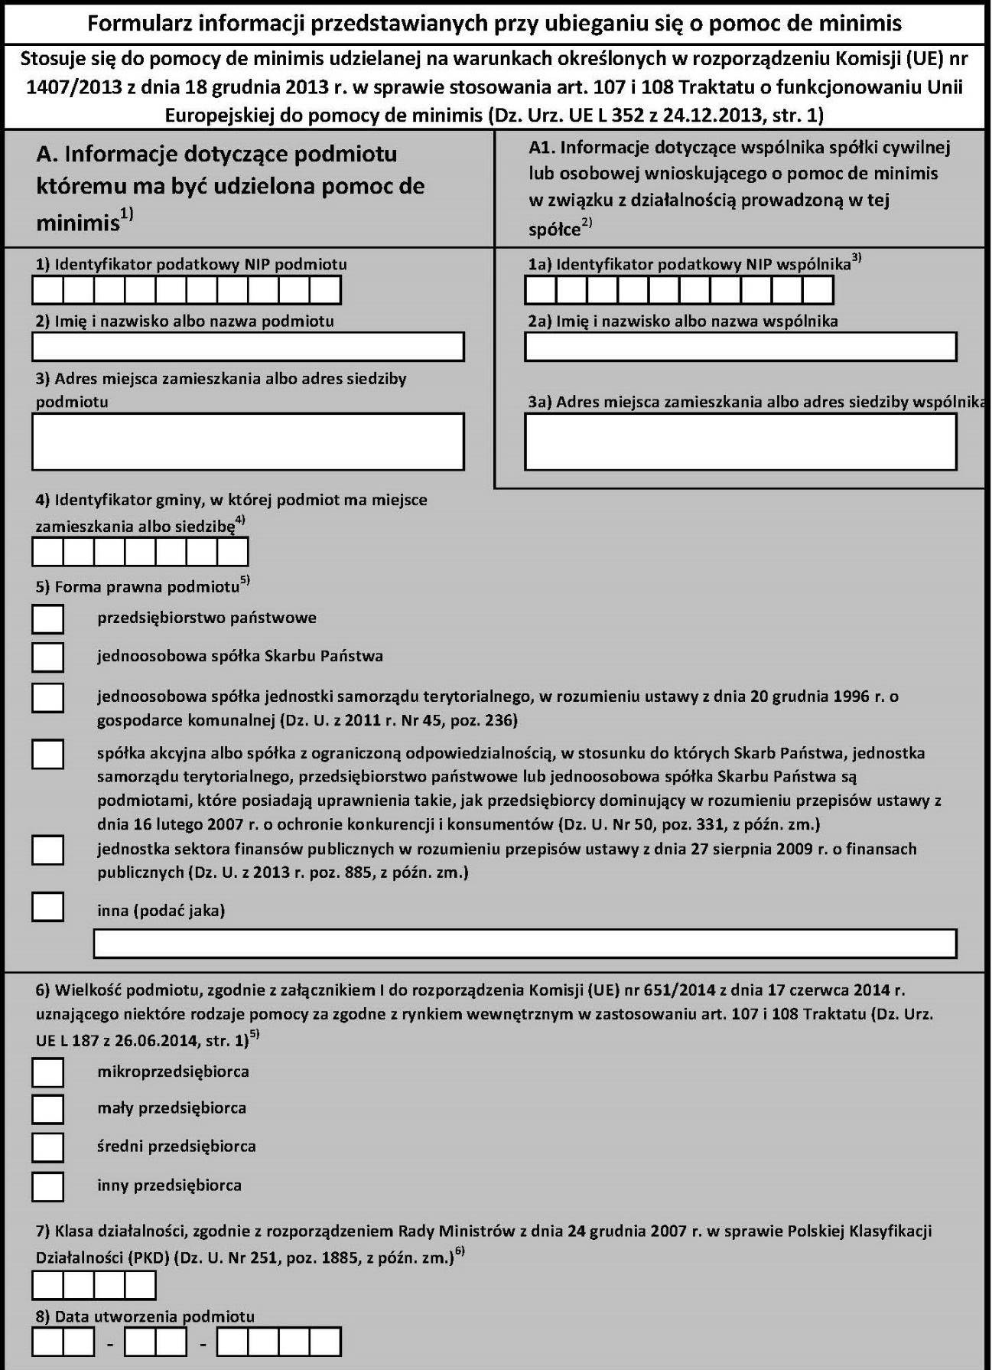
Strona 15 z 26

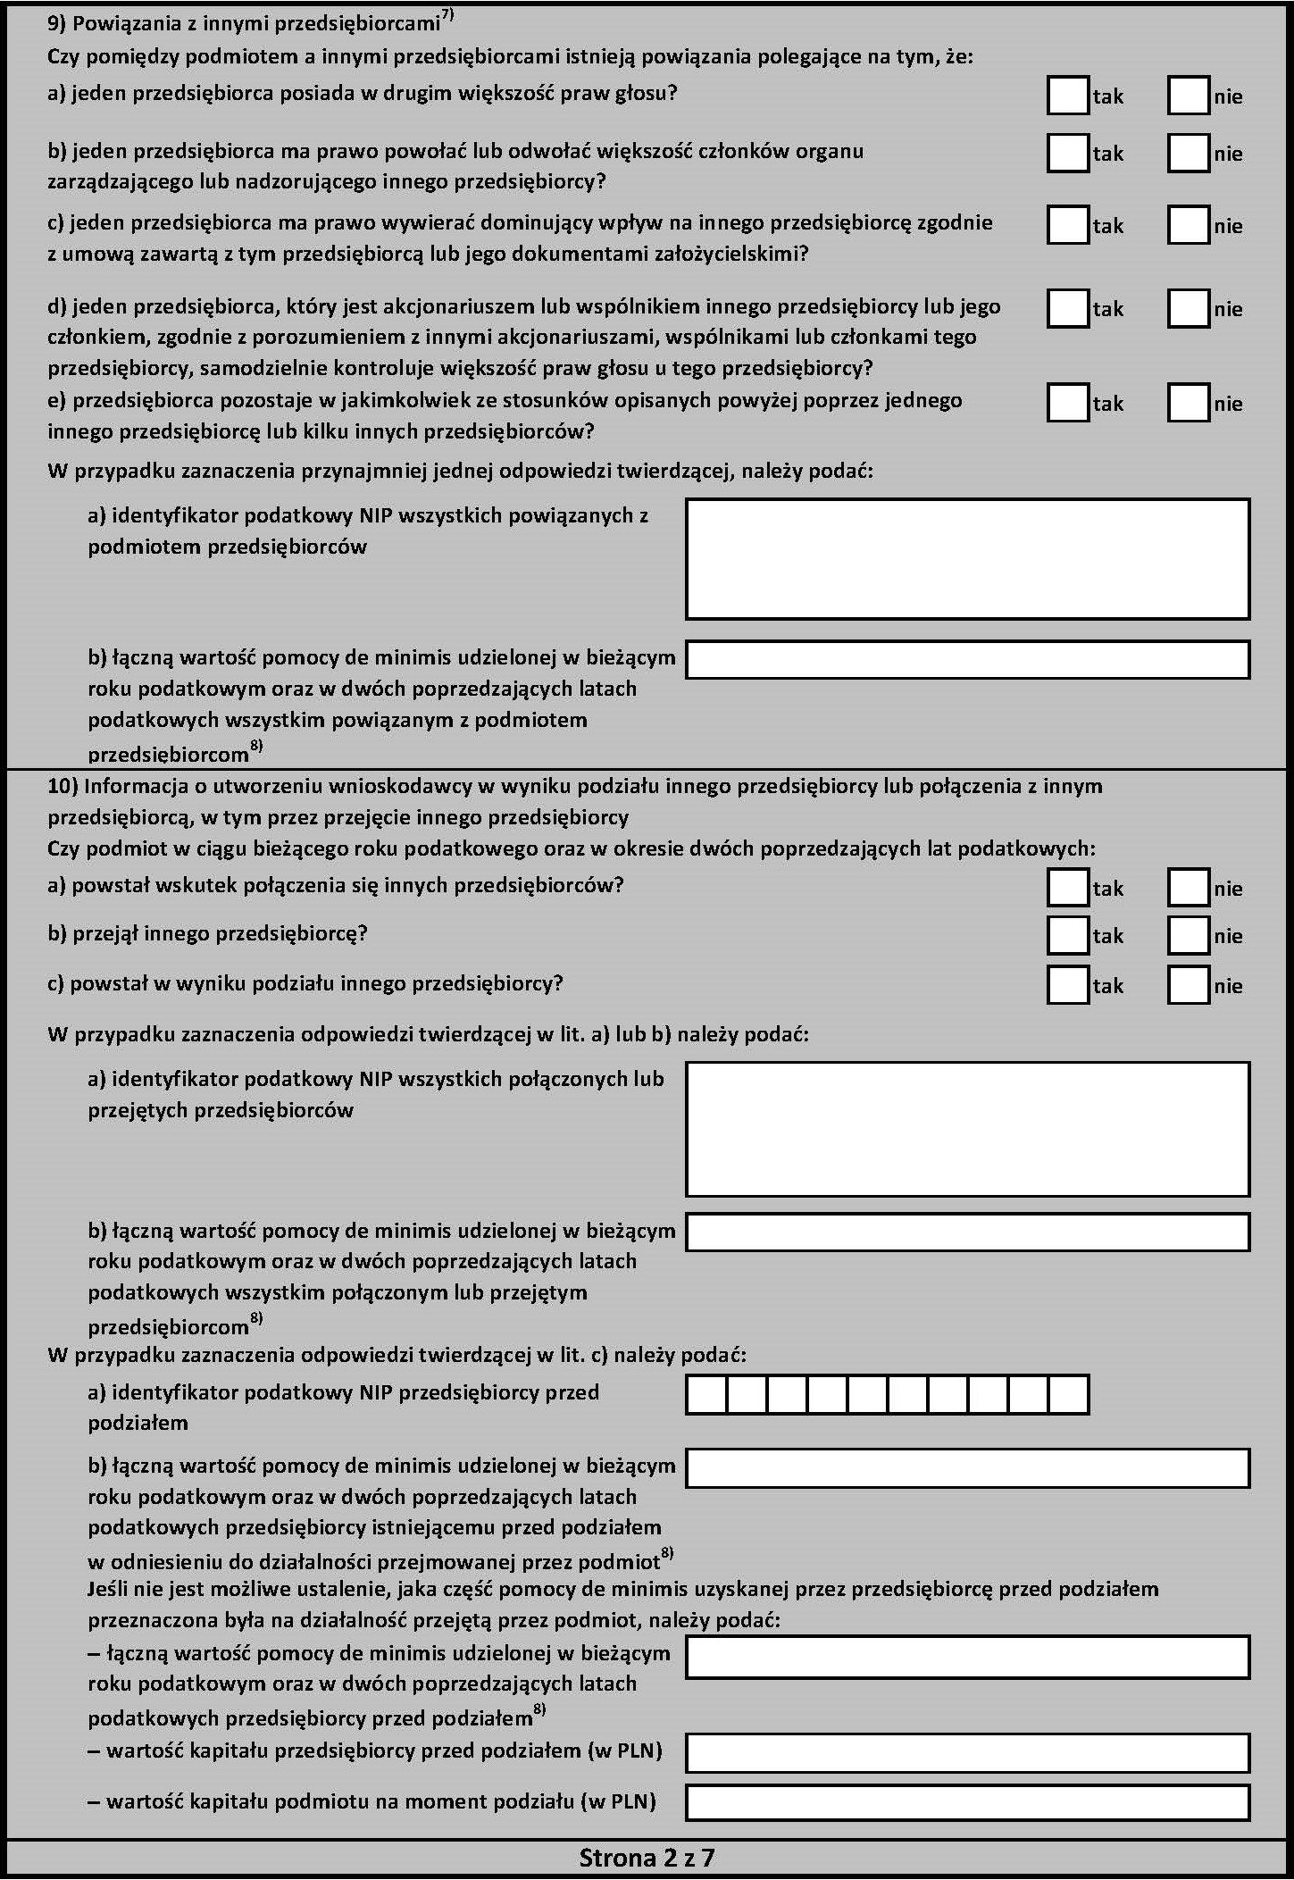
Strona 16 z 26

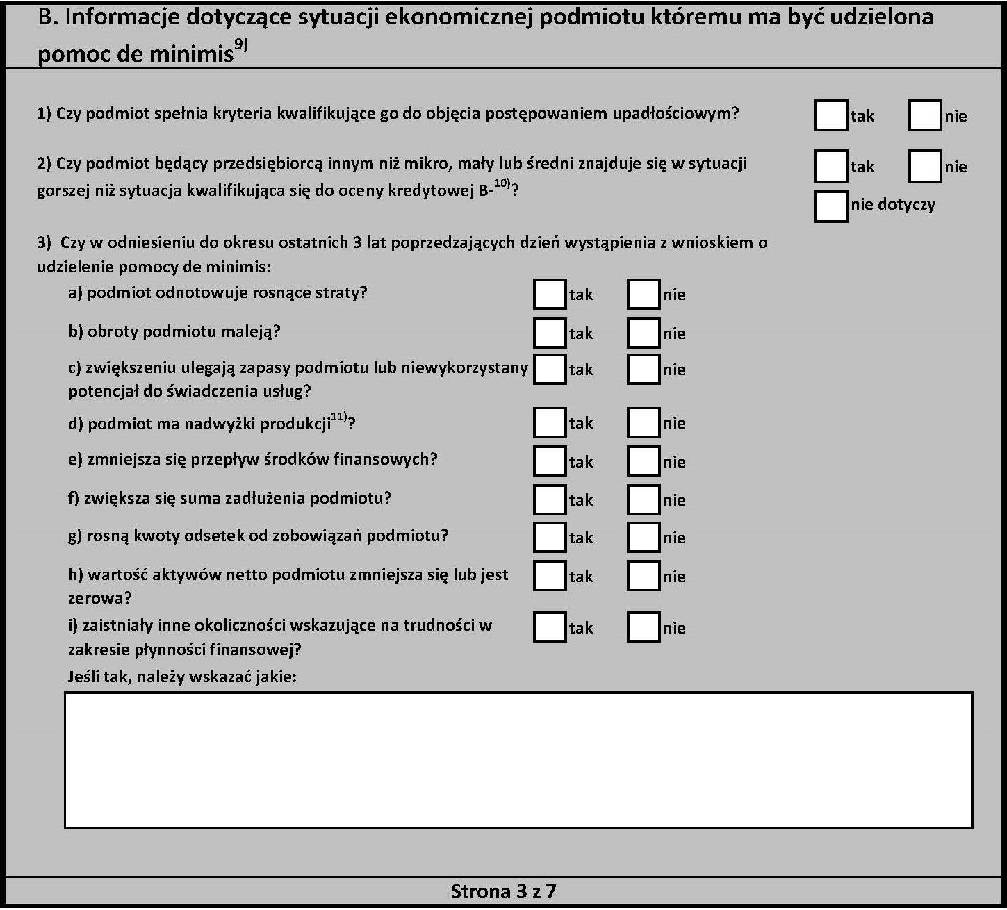

Strona 17 z 26

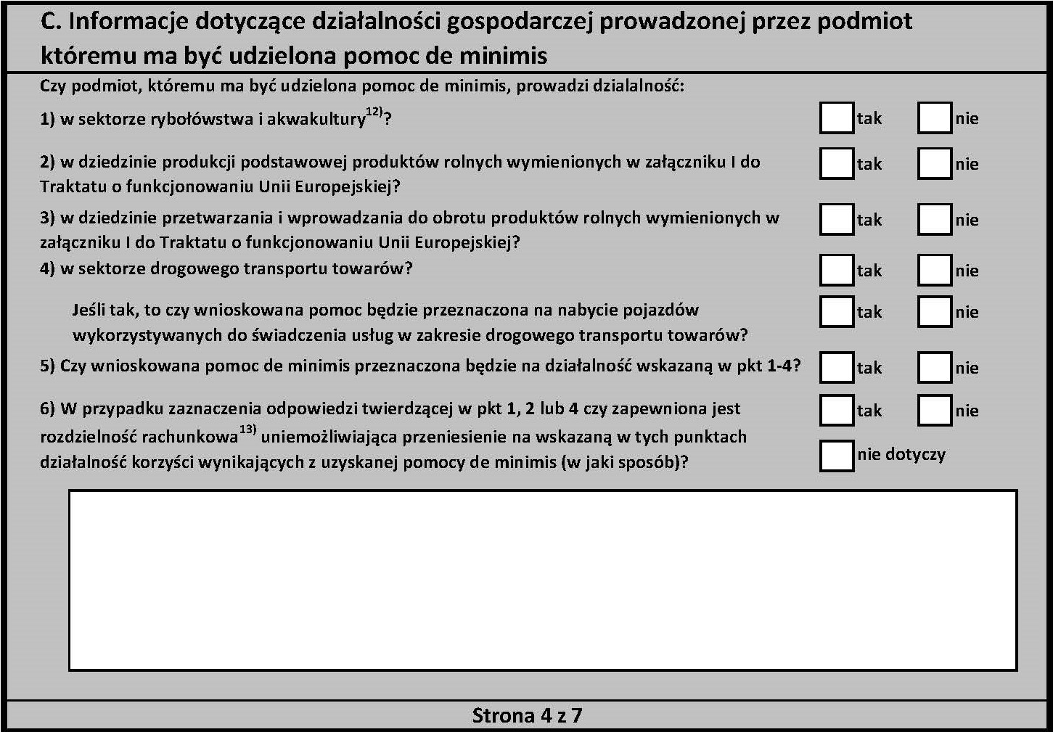

Strona 18 z 26

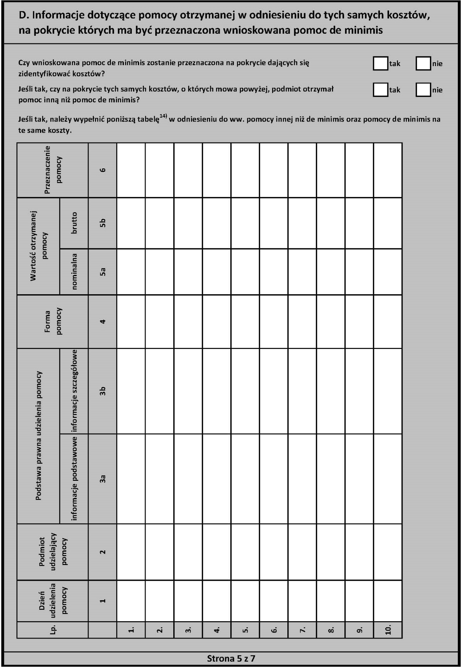

Strona 19 z 26

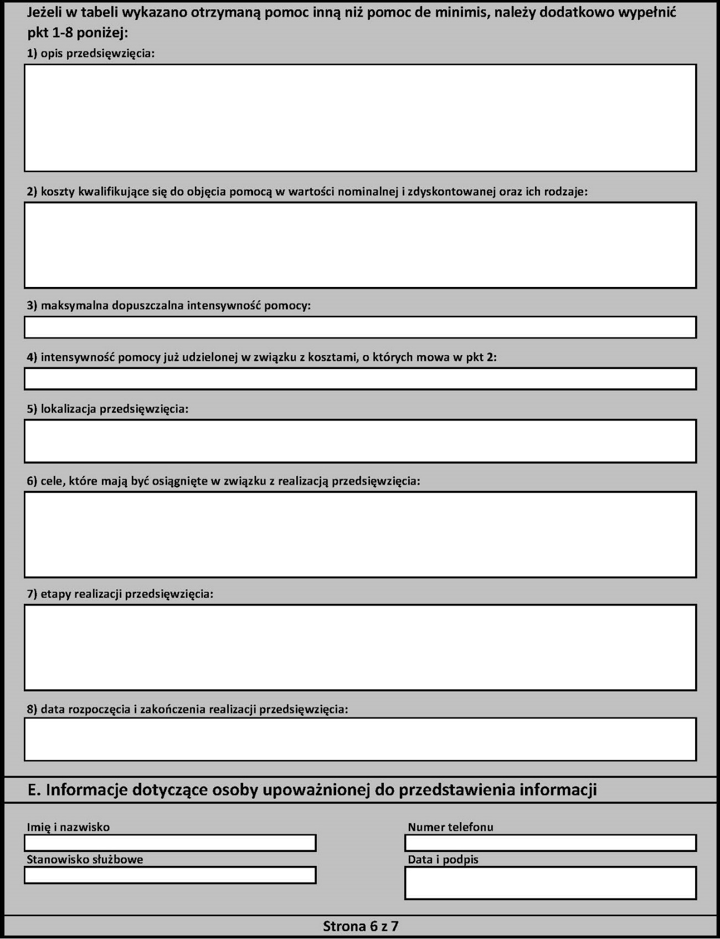

Strona 20 z 26

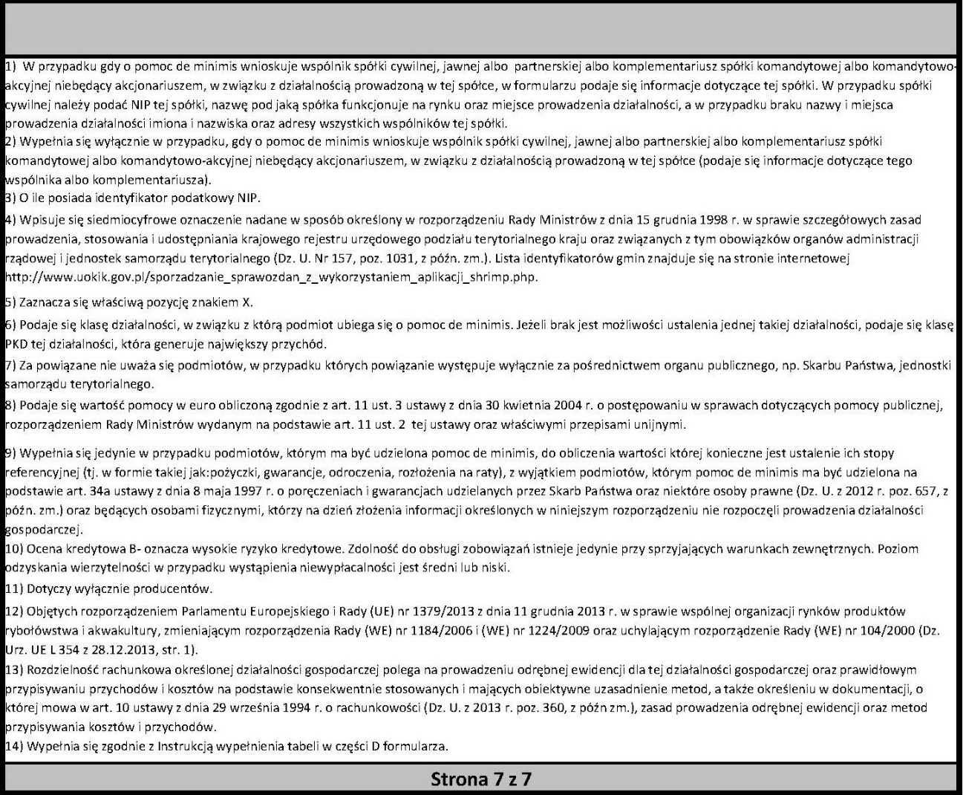

Strona 21 z 26

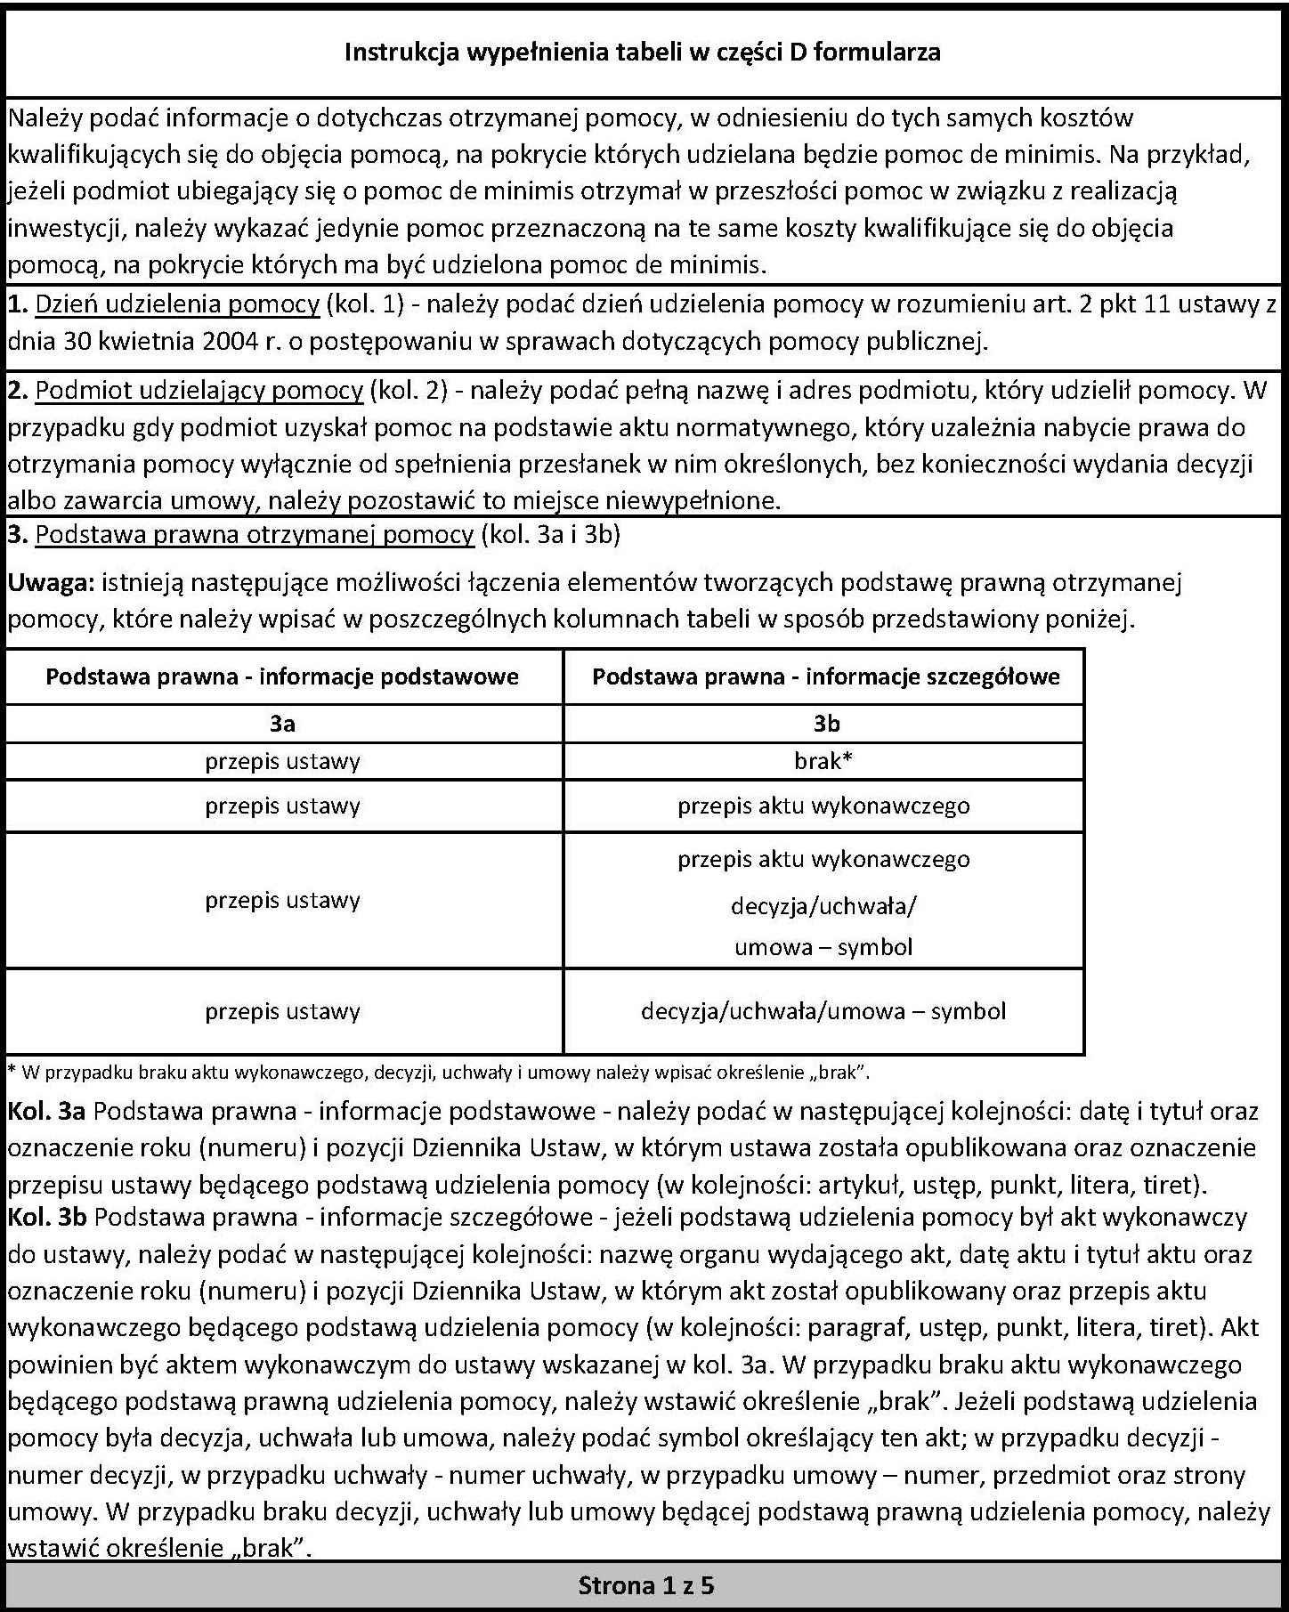

Strona 22 z 26

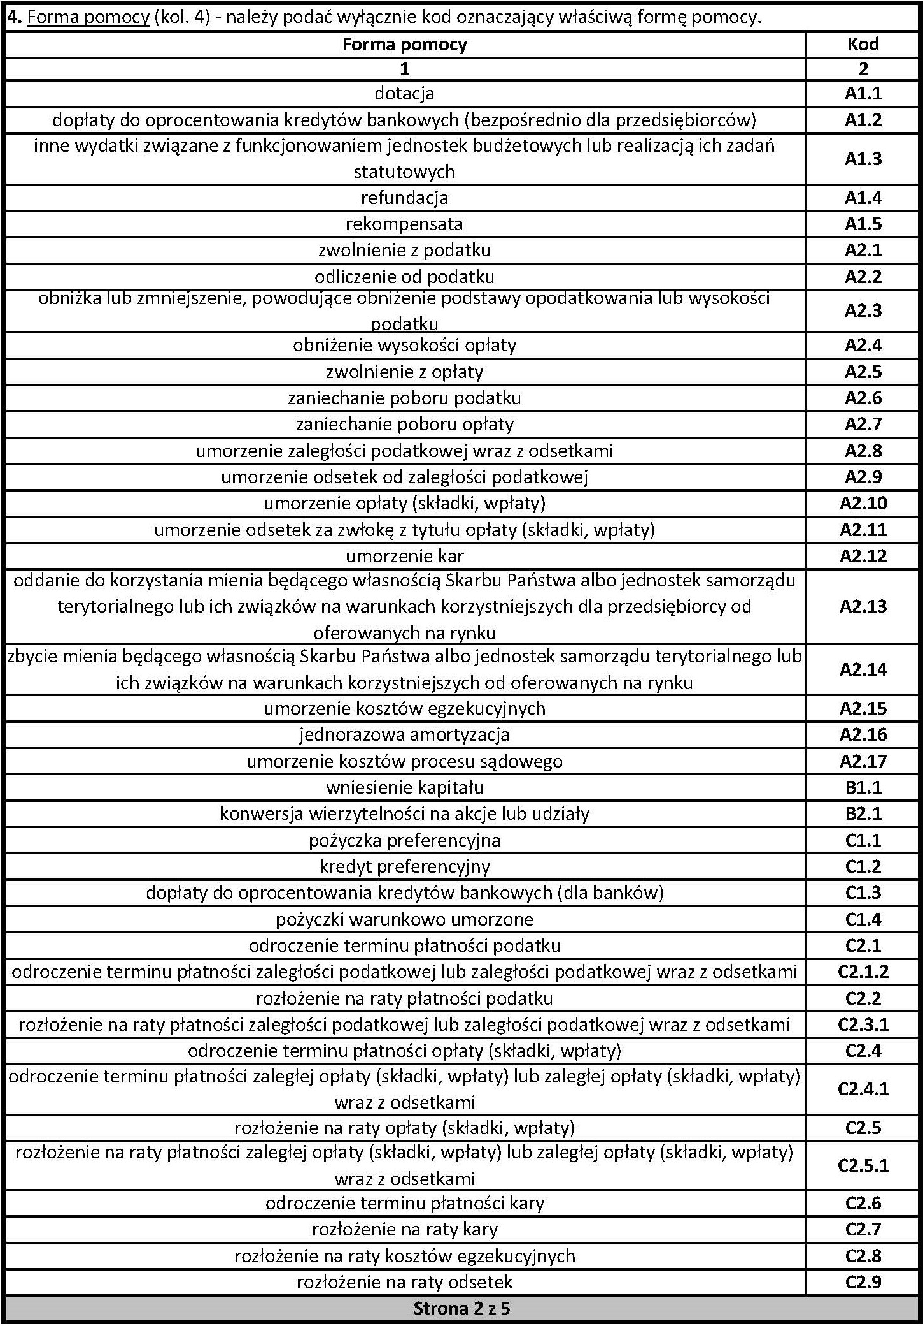

Strona 23 z 26

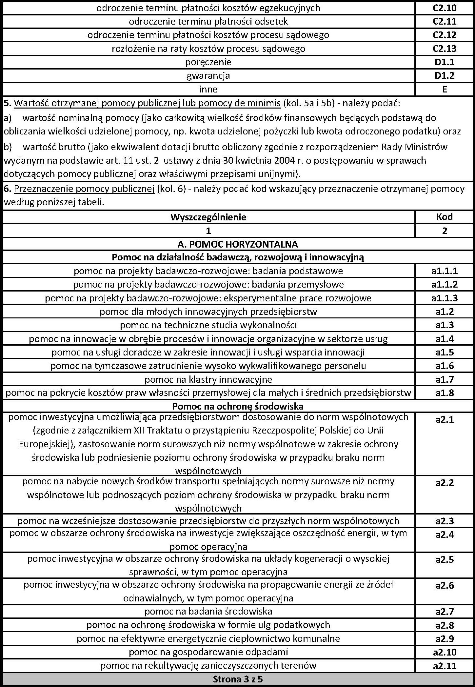

Strona 24 z 26

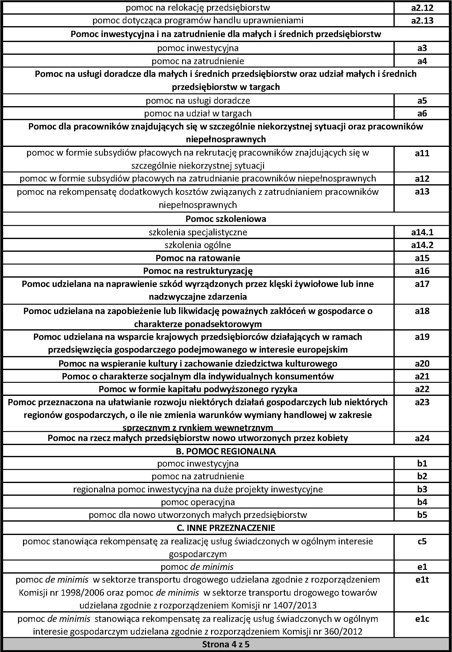

Strona 25 z 26

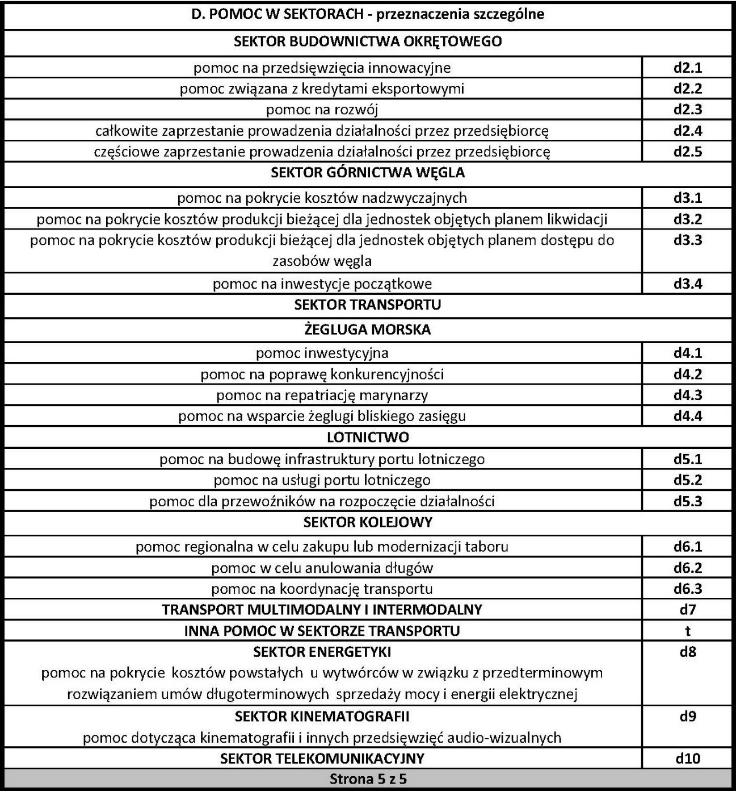
Strona 26 z 26

